“最具影响力女性”菜菜子“魅力”何在？

原创 有里儿有面 [有理儿有面](javascript:void(0);)

**有理儿有面**

微信号 youli-youmian

功能介绍 你说是不是

2021-12-05[原文](https://mp.weixin.qq.com/s?__biz=Mzg3MjEyMTYyNg==&mid=2247547214&idx=1&sn=38e1d85a49403972acf147e87f2afd3b&chksm=cef66d3bf981e42d3b54031d01b188c40680d42fb497b004540a7ea1a54665053708add836f9&scene=27#wechat_redirect&cpage=17) 发表于

收录于合集





**全文共2608字，图片11张，视频1部，预计阅读时间为8分钟。**

**文章首发于“有理儿有面”（youli-youmian），欢迎大家在朋友圈和微信群转发。**

**公众号及其他平台转载请在后台留言。**



▼

近日，英国《金融时报》公布了全球25位最具影响力的女性榜单，台湾“网红”菜菜子赫然名列其中。



这样的“极高”荣誉，自然引起了岛内绿营的一片狂欢，而菜菜子本人也是十分“骄傲”，满怀娇羞地命人转达道：这不是我一个人“魅力”，而是整个台湾人民团结努力的结果。

但台湾网友却表示，你拿这个破奖与我无关啊喂！地球上唯一一个“1.5假博士”都能入围的榜单，怕不是“最具影响”而是“最被影响”吧，毕竟作为美国最忠实的傀儡，菜菜子正凭借一己之力让2300万台湾民众打上“高端”疫苗、吃上美国莱猪。

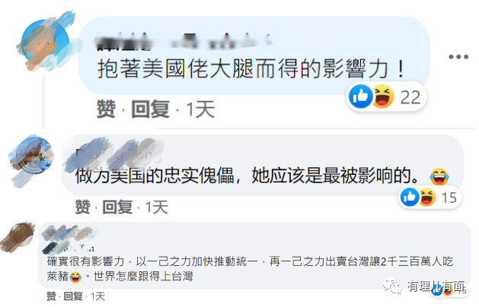

那么，这份所谓的“最具影响力女性榜单”究竟是什么来头？菜菜子的“魅力”又主要表现在何处？且听有理哥一一分析。

**身世复杂的《金融时报》 鬼怪共存的“魅力榜单”**

《金融时报》（Financial Times，简称FT），前身为1888年创刊的《伦敦金融指南》（London Financial Guide）。该报原以商业和财经新闻为主，并详列每日的股票和金融商品价格，在全球开设分社后，便分为全球时事新闻与地方商业及财经新闻两大板块。



直至2015年，日本经济新闻以8.44亿英镑（13.2亿美元）的价格从英国培生集团手中收购了《金融时报》的所有股份，于是英国《金融时报》不再姓“英”而改成姓“日”，《金融时报》也不再“金融”只剩“政治”。即便该报纸至今仍保持着以英语发行的传统，但这仍旧无法掩盖它披着羊皮的事实。

在了解了拥有如此身世的《金融时报》后，再看这份所谓的“最具影响力女性榜单”，似乎就有一种恍然大明白的感觉：反中=拥有影响力。

要知道，在这份“榜单”里，与中国相关的当选人除了菜菜子之外，还有三位“著名”女性：一位是我们的“老朋友”，被日媒封为“民主女神”的“港独花瓶”周庭；一位是依靠道听途说、主观臆测编造所谓日记，为美国掩盖抗疫惨败提供最后一块遮羞布的方方；还有一位则是刚刚因漫威电影《永恒族》中“黑人为日本广岛原子弹爆炸而忏悔跪地痛哭”登上热搜的导演赵婷。



哟吼！这下更加清晰了，原来这份榜单的评价标准就是女的+活的+反中+亲日+舔美。只需集此五大要素于一身，影响力桂冠便可轻松收入囊中。

**菜菜子“魅力”之一：骗术一流**

曾几何时，菜菜子在演讲时曾自豪地“吹牛”：我的口试考官们讨论了很久，不是在犹豫要不要给我博士学位，而是在讨论到底是给我一个学位还是两个学位，于是他们最后决定给我1.5个学位。

与此同时，菜菜子还“幽默”地说到，“这大概是伦敦政经学院有史以来最令人惊奇的博士论文考试”。

确实，这的确是伦敦政经学院有史以来最令人惊奇的博士论文考试，也是最令人笑掉大牙的考试结果。因为就在旅美教授林环墙抨击菜菜子博士学历造假后，英国伦敦政经学院已经出面“否认持有”菜菜子的博士口试委员名单及口试报告，给菜菜子“论文门”学历造假事件添上一记重锤。

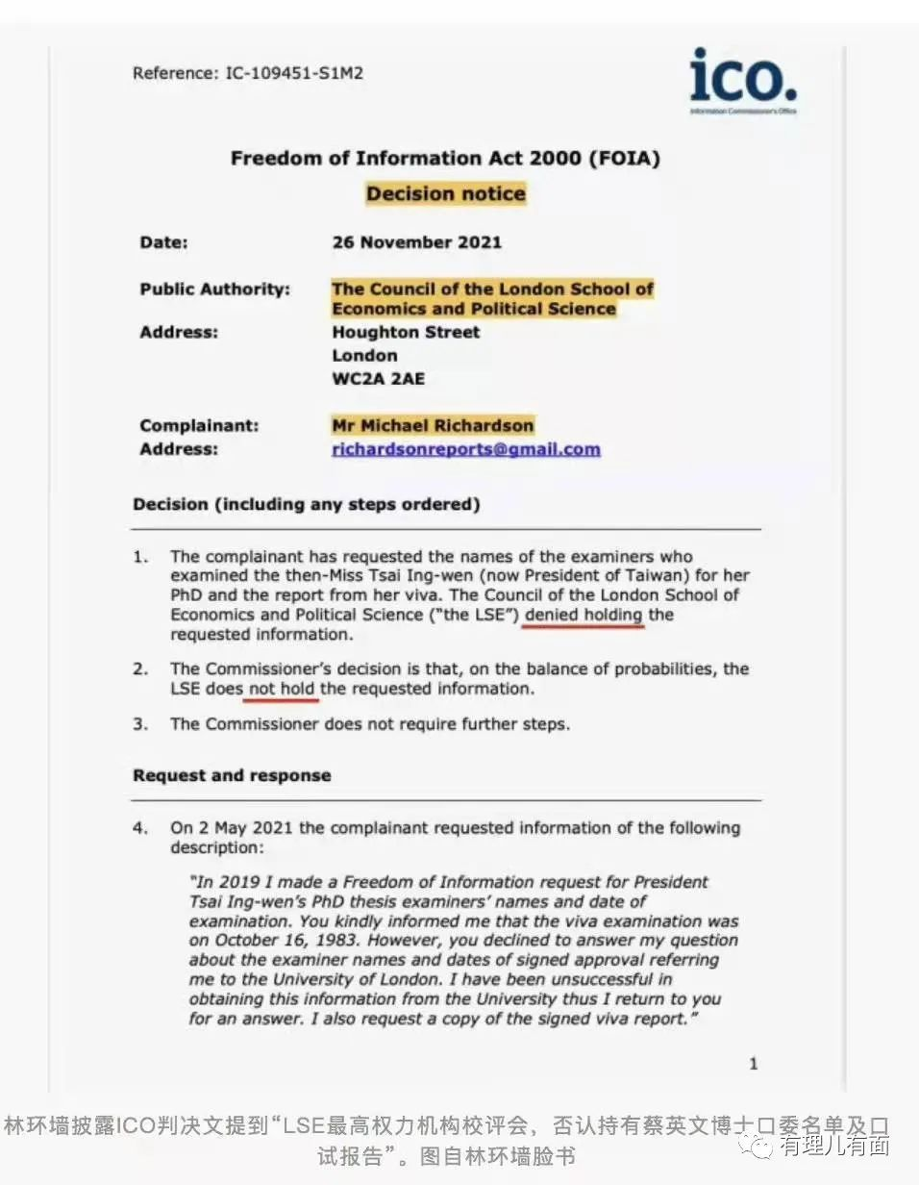

不禁感慨菜菜子真不愧是“世界级骗术高手”“论文封存时长世界第一人”“地球唯一1.5假博士”以及“台湾诈骗技能传承人”。

12月3日，台湾孙文学校总校长张亚中在接受台媒采访时指出，2017年至2021年间，伦敦政经学院接受了3000亿新台币的匿名捐款，他质疑这些捐款正是菜菜子用于维护自己的博士身份不被拆穿。

没想到啊，2300万台湾民众，不仅每人要因菜菜子疯狂购买美国二手武器而背上24.7万新台币的公债，还要每人花费1.3万新台币去帮菜菜子“进贡”英国以维持假文凭，真是离了个大谱。

或许这就是《金融时报》评选菜菜子成为“最具影响力女性”的原因——她影响着2300万人为她的谎言买单。



**菜菜子“魅力”之二：闺蜜众多**

菜菜子身为一名女性，故而拥有男性很难拥有的特殊技能，即“闺蜜外交”。

据民进党一位接近核心层的人士透露，菜菜子非常擅长与各类人员搞“家庭外交”“餐桌外交”。今年7月刚刚上任的“美国在台协会”（AIT）台北办事处首位女处长孙晓雅，就是菜菜子通过闺蜜“驻美代表”萧美琴成功拿下的“战利品”。

孙晓雅赴台上任以来的4个多月时间里，菜菜子至少3次邀请孙晓雅到其官邸用餐或喝下午茶，并在如此轻松的氛围中，讨论美台勾结的大问题。渐渐地，孙晓雅便在吃人嘴短的套路下成为菜菜子的新“闺蜜”。



很快，民进党当局官员吴钊燮、顾立雄便赴美参加“特殊管道”会议，而两批美国议员也先后于11月9日和25日蹿访台湾，这些都源自孙晓雅的“功劳”。

当然，孙晓雅自然也不是傻的，看似被菜菜子利用，为台谋取了更多美国的支持，但实际上，正是在孙晓雅的耳边风下，菜菜子抱紧美国大腿，花费巨资持续购入美国二手武器，甚至交出台积电，彻底走上“倚美谋独”的绝路。

菜菜子自觉“魅力”强大，可以让美国为其“倾倒”，殊不知被人卖了还帮人数钱，“塑料姐妹花”实锤。



**菜菜子“魅力”之三：加速梧桐**

众所周知，菜菜子作为“台独”顽固分子中的头号种子选手、“塔绿班”唯一终极信仰，其所发出的“独”言“独”语总是能引起蛙声一片。也正是在菜菜子这样极具“影响力”的带领下，台海局势日益紧张，国家统一成为两岸民众最迫切的心愿。



大陆这边自然不必多说，不仅民意沸腾，统一呼声强烈，官方军事演练与力量展示也是动作频频。这一切都在正告世界：中国已经准备好了！收复台湾、完成国家统一的历史进程正越来越近！

而台湾方面，越来越多的政客与民众也愈发清醒。最新的一份民意调查显示，41.3%的受访者在对岛内政党的认同上表示中立，19%偏向国民党，18.3%偏向民进党。而在30至39岁年龄段的受访者中，近90%的民众最不希望看到民进党继续“执政”。可见菜菜子的“魅力”巨大，吓到民众都想让她尽早下台。

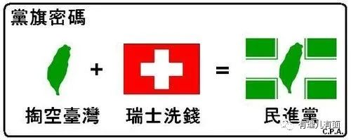

与此同时，前民进党籍“副总统”吕秀莲在网络平台直播时公开表示，美军从阿富汗仓皇撤军令人不得不思考，如果全世界都依靠美国真的安全吗？如今台湾地区已经成为中美两强博弈的棋子，随时可能沦为战场，运用智慧解除两岸恩怨才是当下正解。

正如岛内网民所评，当年慈禧太后的影响力很大，结果清王朝丧权辱国被消灭。在列强无不怀念我大清的氛围熏陶之下，如果菜菜子也想赶上一波晚清cos风潮，将加速把台湾送回母亲的怀抱。



至于《金融时报》评选菜菜子为全球25位最具影响力女性一事嘛，自然是一笑了之，不必理会。待祖国完成统一之时，有理哥再来做一期“全台25位最具刑期”人员评选活动，争取为菜菜子再添一份“最具刑期”奖，以“激励”她在余下的人生中好好反省，认真改造。

**图片源自网络**





**关注公众号：**

**有理儿有面**

**理   性｜   揭   秘｜   探   讨**







有里儿有面

**微信扫一扫赞赏作者** **赞赏**

已喜欢，对作者说句悄悄话

取消

**发送给作者**

**发送**

最多40字，当前共字

 人赞赏

上一页 1/3 下一页

长按二维码向我转账

受苹果公司新规定影响，微信 iOS 版的赞赏功能被关闭，可通过二维码转账支持公众号。

### 精选留言

用户设置不下载评论